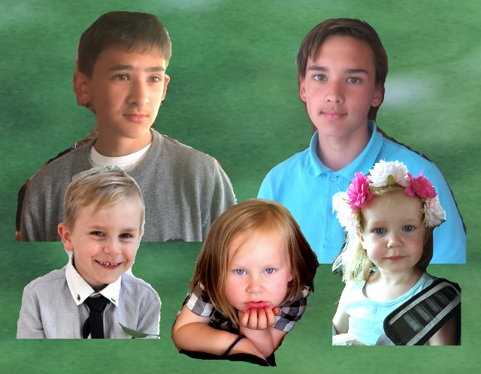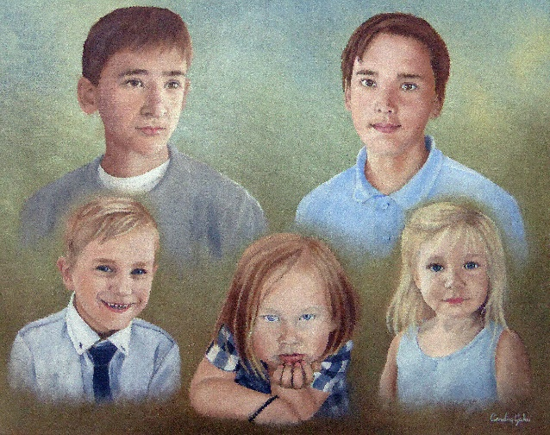
Välkomna att anmäla er till kursen porträttmåleri
Tid: Lördagar kl 10-14. Kursen pågår under 4 lördagar. Den 28 mars, 4 april, 18 april och 25 april. Vi tar därmed ett uppehåll den 11 april i och med att det är påsk då.
Pris: 800kr inklusive 10% subvention för alla 4 tillfällen eller 250kr per gång vid drop-in.
Material:
- Olja, akryl eller akvarell. Färger som är viktigast att ha är Titanium White, Burt Umber, Cardmium Yellow, Cardmium red och Ultramarin blå.
- Duk eller akvarellpapper. När ni bestämt er för vilken storlek ni vill att porträttet ska ha skickar ni fotot och storleken till mig.
- Penslar, olika storlekar mest små.
- Vattenfast svart penna med tunn spets som fäster på plast. Finns hos Nordins papper i Söderhallarna och på Konstnärernas Centralköp.
- Kol, gärna så stora som möjligt.
Beskrivning:
Vi målar utefter ett fotografi på valfri person eller ett djur. Välj ett foto som ni blir inspirerade av. Arbeta i valfri teknik, olja, akryl eller akvarell. Oavsett om ni går alla 4 gångerna eller bara kommer på en drop in tid så kan ni, om ni så vill, arbeta med redan påbörjade porträttmålningar. Under kursens gång kommer ni få ta del av hur man på ett ganska enkelt sätt kan få ansikte, ögon, öron och mun på rätt plats och i rätt storlek. Vi utgår ifrån fotot och tittar på vart ljuset respektive skuggan finns i bilden för att få fram personligheterna i våra porträtt. Vi jobbar med alla färger och målet är att se vilka färgen som finns i fotografiet och hur man kan ta det vidare till sin målning.
Anmälan:
Anmäl ert intresse till Caroline, info@carolinegalas.se eller sms:a till 073-7339668 om ni vill gå hela kursen. Om ni vill droppa in så meddela gärna det till mig, nämn att det är drop-in som ni är intresserade av och vilken/vilka dagar. Kursen startar om det blir 5 eller fler helkursdeltagare. Max antal kursdeltagare är 15.

Med vänliga hälsningar
Caroline Galas

